Scheikundeperiode klas 8 – samenvatting (versie 20230925)
Week 1, Dag 1

Inleiding
Thema van deze scheikunde periode is de voeding. We kijken naar de voeding vanuit het gezichtspunt van de scheikunde. Aan de orde komen:
- Meel en deeg van granen (ook wel genoemd “koolhydraten”)
- Eiwitten
- Suikers
- Oliën en vetten
De vraag zal steeds zijn met welke van de vier elementen deze voedingsmiddelen een verwantschap hebben. Dat gaan we met proeven onderzoeken. (De vier elementen zijn: aarde, water, lucht en vuur. Zie verderop)

- Planten
Planten lijken heel bescheiden en “onschuldig” voedsel op te nemen. Planten zullen nooit delen van andere levende wezens opnemen; of ook half verteerd uitscheiden. Voor hun voeding is het voldoende als wolken regen laten vallen, zodat ze water kunnen opnemen, lucht en licht de plant omhult en dat ze met fijne wortelharen minerale stoffen met het water mee kunnen opzuigen.

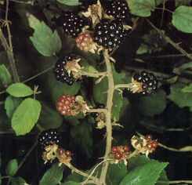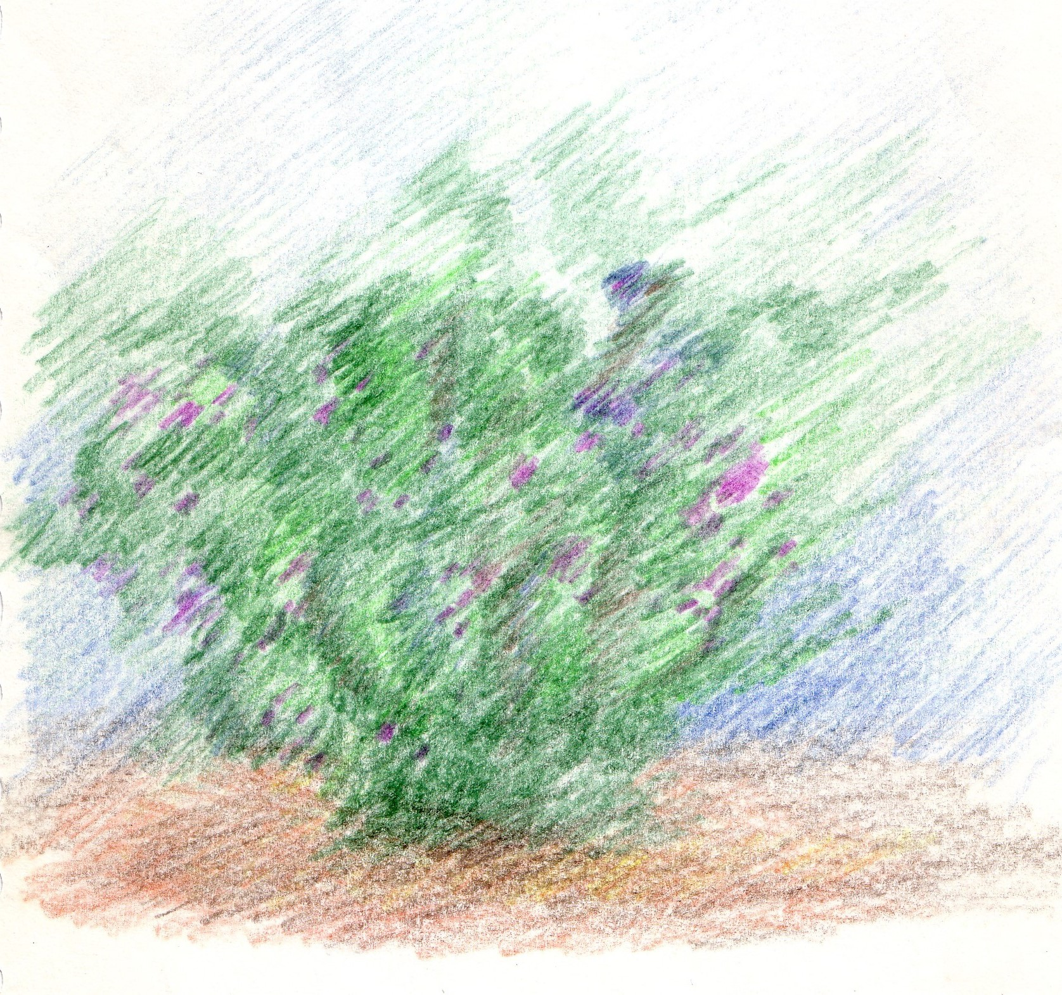
Afb. Links: braamstruik als voorbeeld. Rechts kunstzinnige verwerking in periodeschrift van hetzelfde

2. Dieren
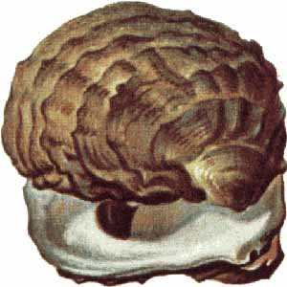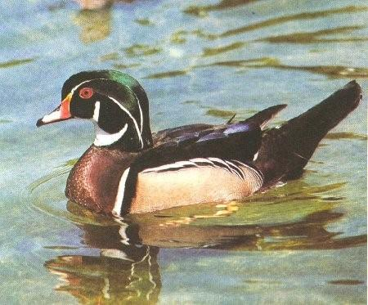
Mosseldiertjes openen hun schelp naar de omgeving als een grote mond. Ze laten water er in lopen en filteren (zeven) hun voedsel, bijv. algen uit het water. Bepaalde walvissen doen dat ook zo. Eenden zeven zo het kroos en slikken dat door.

Doelgerichtheid
Hogere dieren gaan meer doelgericht te werk. De koe gaat op zoek naar malse graspolletjes en blijft maar door eten; non-stop. En hoe grondig is de vertering? Helemaal niet grondig. Je weet dat je in de uitwerpselen nog resten van grashalmen onverteerd tegenkomt. Bij olifanten zelfs hele plantenstengels! Ze grazen de hele omgeving af en zijn ook enigszins kieskeurig.

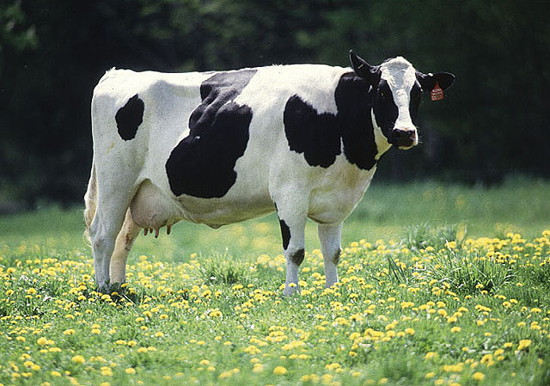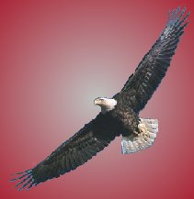

Roofdieren gaan al meer doelbewust en nog kieskeuriger af op een beperkte soort “buit”. Die verscheuren ze. Maar de vertering is veel vollediger. Er blijft niets over in de uitwerpselen. (Misschien een hard botje.) Denk aan de adelaar.

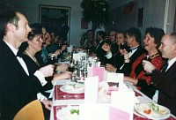
(Foto: Galafeest op de Stichtse Vrije School)

3. De mens
De mens gaat nog specifieker op zoek naar zijn voedsel en is héél kieskeurig. (Dat vrouwtje dat bij AH in alle kiwi’s knijpt om de rijpsten uit te zoeken!) De mens moet zijn voedsel bereiden. Wat gebeurt er eigenlijk tijdens het bereiden (koken, bakken, braden enz.)? Het is het vóór-verteren van het voedsel. De mens eet maar weinig rauw in verhouding.

Samenvatting:
► Hoe hoger het organisme in de natuur, hoe specifieker en doelgerichter het op zoek gaat naar voedsel en hoe vollediger de vertering. ◄ 0-0-0-0-0

